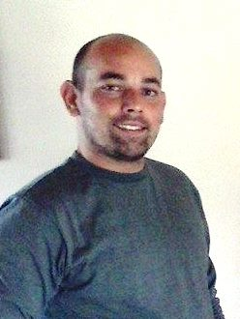
Marcelo Hettwer Chevarria
Brasileiro, casado, 30 anos, sem filhos.
Rua Pará, 70 – casa 01, Niterói, Canoas-RS
Telefone: [51] 8187-5978 [51] 9164-9065 l E-mail: marcelohchevarria@gmail.com l CPF: 00279504098

objetivo

Logística l Mecânica de manutenção preventivas e corretivas l Industrial l Refrigeração.

FORMAÇÃO

- Formação Ensino Médio – Rui Barbosa – 2009
- IERGS – Ensino Superior em Logística – Previsão 2016 (noite)

EXPERIÊNCIA PROFISSIONAL

- [2010 – 06/2014 – 4 anos] – W Rental Locadora de Equipamentos
Cargo: Mecânico
Principais atividades: Manutenção dos equipamentos (estética, elétrica e mecânica) Plataformas elevatórias elétricas e à diesel – Marcas JLG, Haulotte, Gênie; Recebimento e liberação de equipamentos (check list, carga e descarga, notas fiscais, fotos de saída e avarias); Atendimento e acompanhamento externo de equipamento.

- [2004 - 11/2010 – 6 anos] – Alécio Beretta ME
Cargo: Auxiliar Mecânico
Principais atividades: Manutenção de máquinas de lavar, secadoras e lava-louças; atendimento interno e externo.
qualificações e atividades complementares

- Mecânica Industrial - Prepara Cursos – 2014
- Refrigeração Domiciliar – Senai RS – 2010

INFORMAÇÕES ADICIONAIS

- [Experiência com solda, chapeação, mecânica preventiva e corretiva]
- [ISO 9001]
- [Carteira de Operador de Equiamentos]
- [Operador de Plataforma Elevatória]
- [CNH - B]
- [Facilidade em aprendizagem]

